
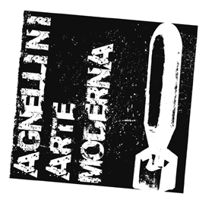

AGNELLINI ARTE MODERNA



Comune di Brescia
Assessorato alla Cultura
e al turismo della città di Brescia

Carmelo Bongiorno 1985-2010
a cura di Dominique Stella
con testo critico di Denis Curti

Testo in catalogo di Franco Battiato

Più volte ho avuto occasione di riflettere sul lavoro di Carmelo.
Ricordo bene la prima, credo vent’anni or sono: appena vidi le sue immagini compresi il suo percorso, mi resi subito conto della diversità del suo modo di intendere la fotografia, l’unicità del suo sguardo, il suo mirare verso una profondità piuttosto che il voler rappresentare una superficie.
Sin da allora ho sempre pensato a Carmelo Bongiorno come ad uno dei pochi artisti che hanno la capacità, o meglio la facoltà, di cogliere l’essenza misteriosa delle cose, di trasformare ricordi privati in immagini fuori dal tempo e, a volte, persino al di là dello spazio.

Oggi, guardando il suo lavoro nell’insieme di questa prima raccolta antologica, capisco, avverto, che le parole scritte per lui erano sempre legate a una determinata ricerca, ad una fase mentale e ad un preciso periodo temporale.
L’isola intima, Bagliori, fino al recente Voci e a questo suo colore che alla fine risulta inatteso quasi come una sfida ancor più intima e personale: l’ennesimo coraggioso sguardo rivolto in direzione delle sue inquietudini, visioni e frammenti di quotidianità vissuti attraverso un colore forte e destabilizzante tanto quanto il suo ben noto bianco e nero.
Adesso, con la giusta distanza, mi appare chiaro come tutta la sua opera, per quanto complessa e articolata, componga un’unica armonia, segua un medesimo pensiero, viva uno stesso respiro contemporaneo.
Un tentativo ambizioso, ma riuscito, di superare ciò che appare, alla costante ricerca di un centro nascosto, una luce nel buio, un nuovo stupore.

L’arte dona speranza.

